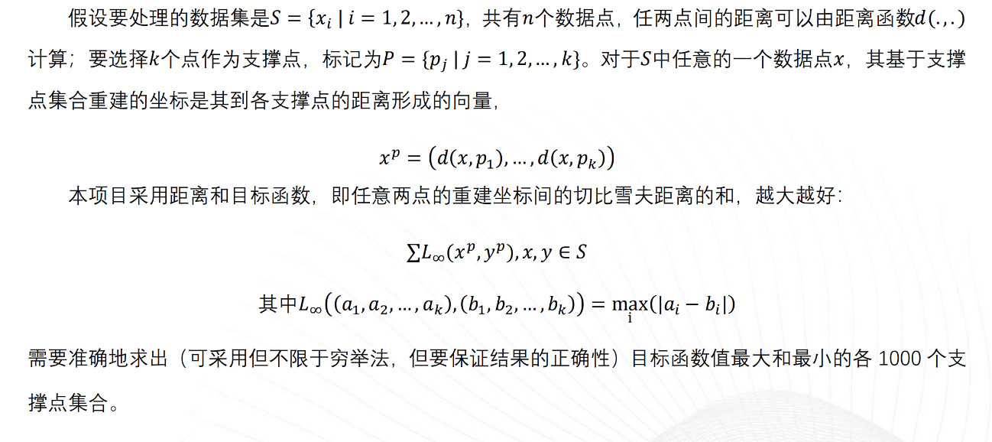**[题目简介]：**

**[优化策略提示]：**

1. **可以选用多线程或者多进程的并行方式优化计算热点。**
2. **另外鼓励从算法上进行进一步优化，比如使用高效算法，等效修改任务划分方式以实现更好的任务并行度等。**
3. **建议尝试使用向量化等细粒度优化技术。**

**[使用方法]：**

1. 源代码包括以下文件

a) pivot.c 源代码文件

b) uniformvector-2dim-5h.txt 为第一组输入数据文件；uniformvector-4dim-1h.txt为第二组输入文件（运行时间较长）。

c) refer-2dim-5h.txt 基准输出文件

2. 程序使用方法：

a) 参考编译命令：gcc pivot.c -lm -o pivot

b) ./pivot

3. 考核程序求出目标函数值最大和最小的各 1000 个支撑点组合所用总时间，以程序输出“Using time”时间为准，不包括读写文件的时间，不得修改计时函数的位置。

4. 不得修改输入文件。

5. 可以改变源代码的数据结构和数据类型。

6. 以 result.txt 结果文件作为评判标准，所选出的目标函数值最大和最小的各 1000 个支撑点集合及其顺序须与 refer 基准文件(refer-2dim-5h.txt和refer-4dim-1h.txt)完全相同。即先按目标函数值降序排序，输出目标函数值前 1000 大的点集；再按目标函数值升序排序，输出目标函数值前 1000 小的点集。

7. 可自行更改编译方式和编译参数，但需要留存脚本文件或 Makefile 文件。

8. 测试环境为Intel 铂金系列处理器，编译器为GCC8.3或Intel OneAPI。